Муниципальное бюджетное дошкольное образовательное учреждение детский сад комбинированного вида № 144

Валеологический проект
Если только захотим,
вирус гриппа победим!
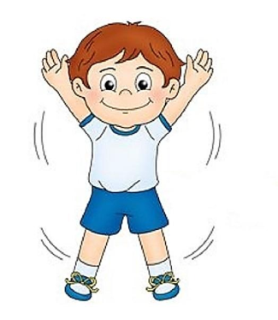
Руководители проекта
Воспитатель
Гудкова Ирина Алексеевна, в. к. к.

Учитель – логопед
Лыбина Валентина Михайловна, 1 к. к.

Участники проекта:
Дети, родители, педагог
подготовительной группы и учитель – логопед

Екатеринбург 2018
Проблема инфекционных заболеваний на протяжении ряда лет остается актуальной для всех без исключения территорий РФ. Ежегодные сезонные пики заболеваемости гриппом и ОРВИ инициируют поиск дополнительных методов профилактики инфекций. Популяризируется профилактика гриппа, формируется приверженность населения к сезонной вакцинации, актуализируется активная позиция по отношению к собственному здоровью.
В подготовительной группе компенсирующей направленности МБДОУ № 144 «Звукознайки» мы осуществили данную работу в доступной для детей дошкольного возраста форме.
Цель – заложить основы валеологического сознания дошкольников 6 – 7 лет.
Задачи:
- Формировать представление детей о вирусном заболевании - гриппе, его профилактике, о здоровом образе жизни, о пользе овощей и фруктов.
- Развивать внимание, память, речь, восприятие, творческое воображение, мелкую моторику.
- Закрепить коммуникативные навыки, умение ясно выражать мысли, эмоции.
- Воспитывать чувство уверенности в себе, ответственность за общее дело.

Срок реализации проекта: 3 неделя октября (краткосрочный)
Участники проекта: дети от 6 до 7 лет и их родители, педагоги группы.
Формы работы:
1.Наблюдения за членами дошкольного коллектива.
2. Познавательное чтение.
3. Изготовление коллективного коллажа.
4. Рисование.
5. Изготовление плаката.
6. Дидактические игры.
7. Закаливающие мероприятия.
8. Сюжетно-ролевые игры.
9. Пальчиковая, артикуляционная, дыхательная гимнастики, игры с массажным мячом.
10. Беседа.
План - карта действий по реализации проекта:

№ | Дата проведения | Деятельность педагогов с детьми | Деятельность родителей с детьми
1. | 15. 10. 2018 | - Беседа «Что такое грипп»  - СРИ «Больница»  - Закаливающие мероприятия: ходьба по «дорожкам здоровья», полоскание горла водой, умывание после дневного сна.  - Пальчиковая гимнастика по выбору детей.  - Артикуляционная, дыхательная гимнастика: индивидуальные комплексы | - Закаливающие мероприятия в домашних условиях, индивидуальные для каждого ребенка.  - Артикуляционная гимнастика: индивидуальные комплексы.  - Рисование «Профилактика гриппа»
2. | 16. 10. 2018 | - Чтение сказки «О вирусах и прививках»  - Рисование «Так вот ты какой, вирус гриппа!»*  - Д/и «Признаки болезни»  - Закаливающие мероприятия: ходьба по «дорожкам здоровья», полоскание горла водой, умывание после дневного сна.  - Игры с массажным мячиком по выбору детей.  - Артикуляционная, дыхательная гимнастика: групповой комплекс | - Закаливающие мероприятия в домашних условиях, индивидуальные для каждого ребенка.  - Артикуляционная гимнастика: индивидуальные комплексы.  - Просмотр мультфильма «Смешарики. Азбука здоровья»
3. | 17. 10. 2018 | - Беседа «Как отличить больного человека от здорового»  - Создание плаката «Профилактика гриппа»*  - Д/и «Подскажи словечко»  - Закаливающие мероприятия: ходьба по «дорожкам здоровья», полоскание горла водой, умывание после дневного сна.  - Пальчиковая гимнастика по выбору детей.  - Артикуляционная, дыхательная гимнастика: индивидуальные комплексы. | - Закаливающие мероприятия в домашних условиях, индивидуальные для каждого ребенка.  - Артикуляционная гимнастика: индивидуальные комплексы.
4. | 18. 10. 2018 | - Беседа «Зачем нужно проветривать комнату»  - СРИ «На прививку!»  - Создание коллективного коллажа «Продукты-помощники»  - Закаливающие мероприятия: ходьба по «дорожкам здоровья», полоскание горла водой, умывание после дневного сна.  - Игры с массажным мячиком по выбору детей.  - Артикуляционная, дыхательная гимнастика: групповой комплекс. | - Закаливающие мероприятия в домашних условиях, индивидуальные для каждого ребенка.  - Артикуляционная гимнастика: индивидуальные комплексы.
5. | 19. 10. 2018 | - Чтение С. Михалков «Прививка»  - Д/и «Здоровые ребята»  - Закаливающие мероприятия: ходьба по «дорожкам здоровья», полоскание горла водой, умывание после дневного сна.  - Пальчиковая гимнастика по выбору детей.  - Артикуляционная, дыхательная гимнастика: групповой комплекс | - Закаливающие мероприятия в домашних условиях, индивидуальные для каждого ребенка.  - Артикуляционная гимнастика: индивидуальные комплексы.
*данные продукты детской деятельности участвуют в городском конкурсе «Все о профилактике гриппа»

Предполагаемые итоги реализации проекта:

- У дошкольников заложены основы валеологического сознания, потребность заботиться о своем здоровье;
- Усвоены детьми и их родителями новые знания;
- Сформированы дружеские отношения в коллективе, потребность заботиться о здоровье других людей;
- Продукты детской деятельности:
- рисунки на тему «Так вот какой ты, вирус гриппа!»
- коллективный плакат «Профилактика гриппа»
- Участие детских работ в городском конкурсе «Все о профилактике гриппа»

Приложение 1
С. Михалков «Прививка»

— На прививку! Первый класс!
— Вы слыхали? Это нас!.. —
Я прививки не боюсь:
Если надо — уколюсь!
Ну, подумаешь, укол!
Укололи и — пошёл…

Это только трус боится
На укол идти к врачу.
Лично я при виде шприца
Улыбаюсь и шучу.

Я вхожу один из первых
В медицинский кабинет.
У меня стальные нервы
Или вовсе нервов нет!

Если только кто бы знал бы,
Что билеты на футбол
Я охотно променял бы
На добавочный укол!..

— На прививку! Первый класс!
— Вы слыхали? Это нас!.. —
Почему я встал у стенки?
У меня… дрожат коленки…

Приложение 2
***
Я сегодня заболела
У меня - простуда
Я сегодня много дел
Дома делать буду

Накормлю таблеткой кошку,
Поплюю чуть-чуть в окошко,
Нарисую самолёт,
Градусник засуну в лёд

Буду кашлять и чихать
В общем, буду отдыхать
Я ужасно очень рада,
Что не нужно в детский сад

Впрочем, хватит о делах!
Тайну знать хотите ли?
У меня в носу в соплях
Завелись вредители!

Не шпионы, не злодеи,
Не артисты-лицедеи,
А микробы-вирусы!
Вирусы-вредирусы

Вирусы гриппозные
Очень-очень грозные
Быстрые, проворные
И болезнетворные

Как коровы на полях
Вирусы живут в соплях
Ничего не говорят,
А болезни мне творят

Рассказал про них толково
Мне наш доктор участковый
Николай Иванович
Таблеткин-Валерьянович

(Мы его прозвали так,
Потому, что он - чудак
Ходит в маленьких очках
И в малиновых носках)

В общем, вирусы живут
И болезни создают,
Вирусят рожают,
Болезни размножают

Весело смеются,
Всем передаются

Скажем, ты берешь стакан,
А оттуда пил Иван
Или скажем, Вовка
Выпил газировку

В общем, ты напился
И потом икнул,
А вирус - притаился
И в тебя нырнул

Значит, начинается
Грустная картина:
В вас переселяется
Вовкина ангина

Забудь о физкультуре,
Привет температуре
Были вы – отличники,
А теперь – горчичники!

Если после этого
Поцелуешь кошку,
Может даже кошка
Заболеть немножко

Чем-то страшным, типа
Вирусного гриппа

Долго думала , гадала,
Почему ж я не видала
Этих всех опасных
Вирусов ужасных

Объясняет мне Таблеткин,
Что таинственный микроб,
Он ужасно очень мелкий,
Видно только в микроскоп

И теперь я чётко знаю,
Что микробов убивает:
Это – чистая вода
И варёная еда!

Я ещё хочу признаться,
Что теперь люблю сморкаться
Вот, смотрите: о-ля-ля!
До свидания, сопля!

До свиданья, вирусы,
Вирусы-вредирусы!

А кто про них не знает,
Тот сразу помирает!

Приложение 3

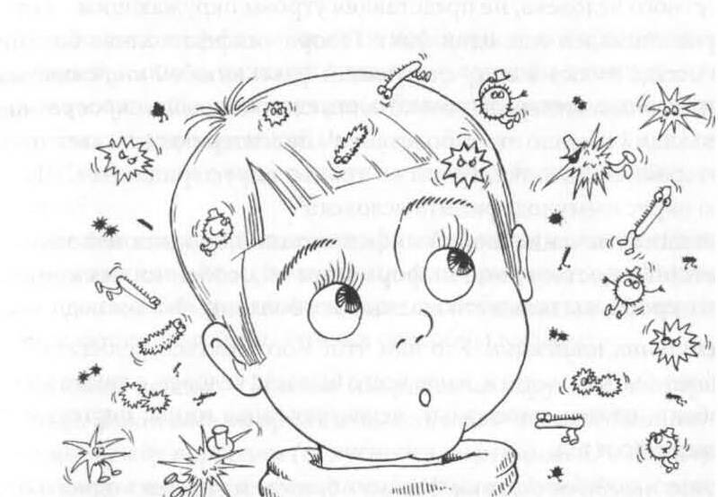
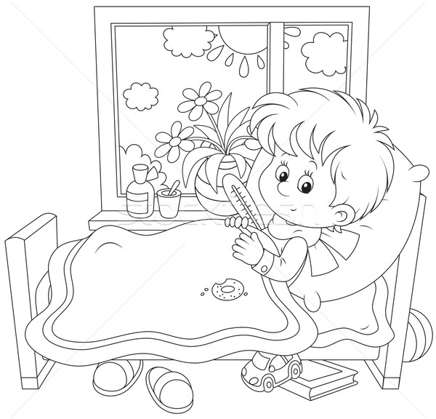
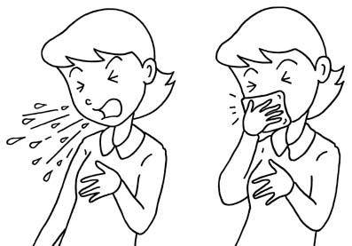
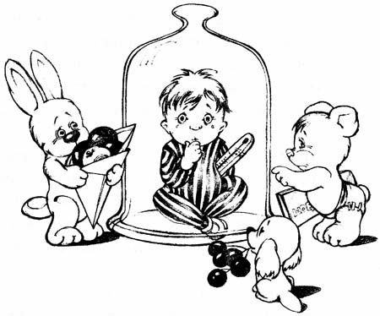
Приложение 4
«О вирусах и прививках»

Случилось это очень давно. В большом теплом болоте поселилось Чудовище. Не было от него людям покоя. Пошли люди к Ивану-богатырю просить помощи. И пошел Иван-богатырь, и сражался с чудовищем. Три дня и три ночи они дрались. Наконец Иван-богатырь победил.
Чтобы отомстить людям, Чудовище, умирая, выплюнуло целые полчища маленьких, сгорбленных, агрессивных пришельцев – вирусов. Они расползлись по всему миру, проникли в организмы взрослых, детей, животных и вызвали очень тяжелое и опасное заболевание - грипп.
Многие люди и животные тяжело болели от гриппа, поскольку не знали, как себя защитить, как уберечься. Это случилось в древности, но, к сожалению, эти злые вирусы очень устойчивы и живучи.
Живут они и сейчас - в организме больных людей, на книгах, игрушках, посуде и других вещах, которыми пользовался больной.
Со слюной микробы попадают на тротуар или на землю. Когда слюна высыхает, вирусы становятся легкими как перышки, поднимаются с пылью в воздух и проникают в организм человека при дыхании.
Поселяются вирусы чаще всего в легких, там им тепло и уютно. Они начинают усиленно питаться и размножаться. Эти злые вирусы желают, чтобы все заболели.
Но хочу тебя успокоить, болеют не все! Те, кто заботится о своем здоровье и всегда соблюдает правила гигиены, а в особенности, всегда моет руки, могут не бояться - грипп им не страшен.
А люди придумали для лечения этих страшных вирусов лекарство-прививку, которую делают врачи. Эта прививка убивает все эти полчища злых вирусов и люди перестают болеть от гриппа.

Приложение 5
